Развернутая версия издания представлена для просмотра на портале Google Книги по адресу С.Ганеман. Хронические болезни. Предисловие о технике гомеопатии. Антипсорические средства-2.

От переводчика

Настоящее издание является продолжением публикации русского перевода лекарственных патогенезов гомеопатических средств, включенных основателем гомеопатии Христианом Фридрихом Самуилом Ганеманном (1755, Мейсен - 1843, Париж) в состав его «Хронических болезней» – капитального труда, составляющего, вместе с «Чистым лекарствоведением», фундамент гомеопатической фармакологии.
При жизни Ганеманна «Хронические болезни» были опубликованы дважды. Первое издание, состоявшее из четырех томов, увидело свет в 1828-1830 гг. Второе содержало пять томов и вышло в 1835-1839 гг. Текст второго издания принят мировым гомеопатическим сообществом как эталонный: именно он переиздается на языке оригинала до сего дня, с него же были выполнены переводы на другие языки, в том числе оба существующих перевода на английский язык – Ч.Гемпеля 1845 г. и Л.Тэфела 1896 г. Последний послужил одним из основных источником сведений о симптомах чистого действия гомеопатических средств для десятитомной «Энциклопедии чистой материи медика» Т.Ф.Аллена.
Структура второго издания «Хронических болезней» подробно обсуждалась в предисловии к первой части нашего перевода, поэтому здесь я лишь вкратце коснусь основных ее черт. Первый том (1835) представляет собой «теоретическую часть», в которой Ганеманн излагает свою концепцию природы хронических болезней и стратегии их гомеопатического лечения. При этом главное внимание уделяется клинике и патогенезу псорической болезни, на базе которой, согласно этой концепции, развивается абсолютное большинство хронических заболеваний.
Четыре последующих тома составляют «специальную часть» и содержат 47 глав, в которых приведены лекарственные патогенезы средств, выделенных Ганеманном на основании их активности в отношении псорической болезни и названных им антипсорическими. Эти главы имеют стереотипную структуру: каждая из них посвящена отдельному лекарственному средству и включает а) сведения о его происхождении (для растительных средств) или химическом составе (для минеральных средств); б) показания к гомеопатическому применению этого средства; в) имена наблюдателей, предоставивших полученные в испытаниях (прувингах) симптомы чистого действия средств и г) сами эти симптомы, расположенные в определенном порядке соответственно частям тела и системам органов человеческого организма. Тексты симптомов чистого действия и показаний к применению в совокупности составляют то, что впоследствие стало именоваться в гомеопатии лекарственным патогенезом.
Кроме этого третий, четвертый и пятый тома «Хронических болезней» снабжены авторскими предисловиями, посвященными различным аспектам гомеопатического метода, а именно: третий том (1837) содержит «Предисловие о технике гомеопатии», в котором Ганеманн обобщает свой опыт оптимальной дозировки гомеопатических лекарств; четвертый (1838) – статью «Взгляд на способ, которым действует гомеопатическое лечение», в которой Ганеманн обсуждает предполагаемый механизм действия гомеопатических лекарств; пятый (1839) – статью «Разведения и потенции (динамизации)», в которой Ганеманн обсуждает разницу между обычными и динамизированными растворами и подчеркивает необходимость тщательного выполнения процедуры потенциирования.
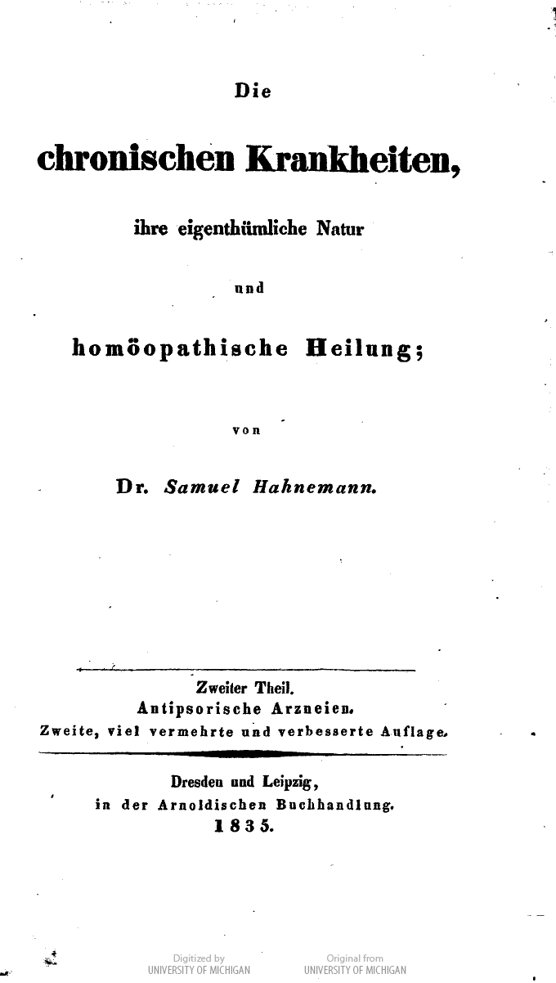
Титульный лист второго тома "Хронических болезней С.Ганеманна. Второе издание. Дрезден-Лейпциг, 1835 г. Оригинал в библиотеке Мичиганского университета (США). Оцифровано Мичигаским университетом (США).
Первая публикация лекарственных патогенезов антипсорических средств из «Хронических болезней» С.Ганеманна на русском языке была осуществлена в 2011 г. нами. Это издание содержало лекарственные патогенезы шестнадцати антипсорических средств: Antymonium crudum, Baryra carbonica (et acetica), Borax, Calcarea carbonica (et acetica), Causticum, Clematis, Colocynthis, Dulcamara, Euphorbium, Graphites, Guajacum, Hepar sulphuris, Nitricum acidum, Sepia, Silicea и Sulphur.
Настоящее издание включает лекарственные патогенезы еще семнадцати антипсориков: Agaricus, Ammonium carbonicum, Ammonium muriaticum, Anacardium orientale, Carbo animalis, Carbo vegetabilis, Cuprum, Kali carbonicum, Lycopodium, Magnesia carbonica, Natrum muriaticum, Petroleum, Phosphoricum acidum, Phosphorus, Platina, Sarsaparilla и Sulphuricum acidum.
Отбирая к переводу те или иные патогенезы мы ориентировались не только на дефицит достоверных сведений о симптомах чистого действия соответствующего средства в отечественной литературе или на частоту его использования в современной клинической практике, но обращали внимание и на то, насколько часто использовалось это в клинической практике самим Ганеманном. Еще пятнадцать-двадцать лет назад такого рода данные, анализирующие клиническую практику основателя гомеопатии, были практически недоступны. Однако теперь, благодаря систематическому труду по расшифровке и анализу клинических журналов С.Ганеманна, ведущемуся в штутгартском Институте истории медицины, ситуация постепенно меняется.
Так, У.Фишбах-Забель проанализированы материалы «Клинического журнала D34», охватывающего период с февраля по август 1830 г. (Отметим, что это время активной работы Ганеманна над расширением номенклатуры антипсорических средств; в этом же году он публикует дополнительный, четвертый том первого издания «Хронических болезней», содержащий лекарственные патогенезы Carbo vegetabilis, Carbo animalis, Causticum, Conium, Kali carbonicum, Natrum muriaticum и Sulphur, где эти средства впервые определяются как антипсорические). Результаты этого анализа, касающиеся частоты назначения Ганеманном различных лекарственных средств, представлены в абсолютных числах и сведены в таблицу; мы пересчитали эти данные в относительные числа и представили результаты в более наглядном, графическом виде (см. диаграмму).
Очевидно, что среди ганеманновских назначений этого периода антипсорические средства составляют подавляющее большинство: в число назначений, чей удельный вес превышает 1% попали лишь четыре немиазматических средства – Bryonia, Camphora, Nux vomica и Capsicum, причем не исключено, что Camphora более чем в половине случаев использовалась Ганеманном в качестве антидота, равно как и не входящий в число собственно гомеопатических средств Nitricum spiritus dulcis, назначавшийся только в виде препарата «обонятельного действия» и тоже исключительно как антидот. Крайне примечательным нам представляется тот факт, что Kali carbonicum, весьма нечасто назначаемый современными гомеопатами, среди назначений основателя гомеопатии в 1830 г. занимал второе место, заметно опередив такие популярные сегодня полихресты, как Calcarea carbonica, Lycopodium, Silicea, Arsenicum album и Sepia. Здесь можно предположить некоторую связь с той особой ролью, которую это средство способно сыграть при лечении туберкулезных больных: «Редко больной гнойной легочной чахоткой выздоравливает без [лечения] этим антипсориком», – отмечает Ганеманн в своем предисловии к патогенезу Kali carbonicum. К сожалению, позднейшие гомеопатические школы, уделяя много вниманию «туберкулиновой отягощенности» и даже выделяя отдельный «туберкулиновый миазм», совершенно упускают из виду это замечание основателя гомеопатии, из которого следует, что он имел основания рассматривать туберкулезный процесс как одно из проявлений псорического миазма и указал необходимое при его лечения антипсорическое средство.

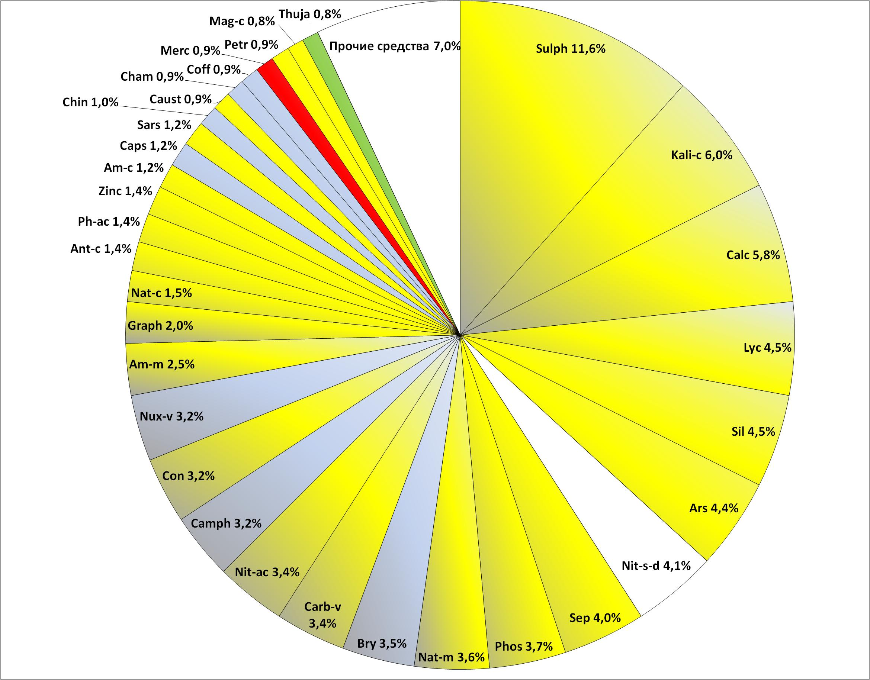
Средства, назначенные Ганеманном в период с 6 февраля по 27 августа 1830 г. с указанием удельной частоты назначений (исходные данные для анализа – согласно подсчетам U.Fischbach-Sabel по материалам «Krankenjournal D34»¹³).

* * *

От переводчика
Уже в первой публикации лекарственного патогенеза Kali carbonicum, состоявшейся в первом издании «Хронических болезней» (1830), Ганеманн расценивал это вещество как антипсорическое средство. В этом издании патогенез углекислого калия содержал 938 симптомов, которые были получены как самим Ганеманном, так и двумя его последователями – Ф.Я.Руммелем и Г.А. фон Герсдорфом.
В 1831 г. вышел в свет третий том «Чистого лекарствоведения» К.Хартлауба и К.Тринкса, в котором содержалось 418 новых симптомов Kali carbonicum, часть из которых была получена Хартлаубом, а другая – анонимным наблюдателем, который был обозначен литерами Ng.
Второе издание «Хронических болезней» (1838) включает, помимо симптомов из вышеназванных источников, 24 симптома полученных Гуллоном и в общей сложности содержит 1650 симптомов чистого действия карбоната калия.
Лекарственный патогенез Kali carbonicum не содержит ни одной ссылки на авторов академической школы.
Следует иметь в виду, что, в отличие от многих более поздних гомеопатов, Ганеманн не выделял туберкулез как отдельный миазм, а считал его проявлением псорического миазма, о чем явно свидетельствует текст симптомов активной псоры в заключительной части главы «Природа хронических болезней» первого тома «Хронических болезней». Завершая изложение общих сведений о Kali carbonicum, Ганеманн недвусмысленно расценивает это вещество как центральное противотуберкулезное средство: «Редко больной гнойной легочной чахоткой выздоравливает без лечения этим антипсориком».
Кали (карбоникум), растительная щелочная соль, растительный щёлок, поташ.
(Смочив одну часть очищенного винного камня несколькими каплями воды, формируют маленький шарик, заворачивают его в кусок бумаги и высушивают, затем помещают на решетку над углями (или в печь) и постепенно накаливают, затем достают, кладут на фарфоровое блюдце и, прикрыв полотном, помещают в погреб с влажным воздухом, отчего щелочная соль разложится на фракции, и когда она несколько недель постоит там, осядут последние следы извести. Прозрачную каплю [того что получилось следуя] вышеуказанной инструкции (во втором томе этой книги)* трижды растирают со 100 гранами молочного сахара в течение 3 часов до миллионного растирания [тритурации] (Kali Ī), 1 гран последнего доводят в 30^{ти} флаконах для разведения до дециллионного развития силы (Kali)).
* Таким образом получается достаточно чистая для достижения наших целей растительная щелочная соль. Еще раз напоминаю, что я со всемерно старался, чтобы лекарственный материал для гомеопатических целей, когда это только возможно, получался наиболее простым и естественным путем и предоставил для этого указания, следуя которым каждый врач, где бы он ни находился, мог бы раздобыть такое же точно вещество. В соответствии с этой позицией, для меня очень важно (и не только для того, чтобы избежать любого рода показной роскоши и не из пуристического педантизма, который был бы здесь неуместен) по возможности избегать в своих указаниях по достижению абсолютной химической чистоты лекарственных веществ всего, связанного с кропотливыми химическими работами и дорогостоящей аппаратурой.
Приготовленный таким образом Kali [carbonicum] оказывает наибольшую помощь [тогда], когда преобладают или хотя бы присутствуют следующие болезненные состояния:

[Показания к применению]
 | [Психика]
A1 | Сердитость.
A2 | Пугливость.
A3 | Слабость памяти.
 | [Общемозговые]
A4 | Оглушенность.
A5 | Замешательство/ бестолковость в голове.
A6 | Головокружение, как бы [исходящее] из желудка.
 | [Голова]
A7 | Головная боль при езде [в экипаже и т.п.].
A8 | Головная боль при чихании и кашле.
A9 | Утренняя головная боль.
A10 | Головная боль с тошнотой.
A11 | Давящая боль в затылке.
A12 | Прилив крови к голове.
A13 | Шум в голове.
A14 | Очень легко простужает голову.
A15 | Высыпания с корками на голове.
A16 | Сухость волос.
A17 | Выпадение волос.
A18 | Утренняя потливость лба.
 | [Глаза]
A19 | Опухание глаз.
A20 | Веки склеены гноем, по утрам.
A21 | Слезоточивость глаз.
A22 | [Ощущение] плавающего пятна перед глазами.
A23 | Свет слепит глаза.
 | [Уши]
A24 | Колет в ухе.
A25 | [Боль,] пронизывающая из ушей наружу.
A26 | Слабый слух, тугоухость.
 | [Нос]
A27 | Нарывание внутри носа.
A28 | Снижение остроты обоняния.
 | [Лицо]
A29 | Жар лица.
A30 | Летучий жар лица.
A31 | Желтизна лица.
A32 | Одутловатость лица.
A33 | Тянущая боль в лице.
 | [Органы пищеварения и живот]
A34 | Зубная боль, только во время еды.
A35 | Пронизывающая зубная боль.
A36 | Покрытые слизью десны.
A37 | Отхаркивание слизи.
A38 | Кислый вкус во рту.
A39 | Привкус [чего-то] испорченного.
A40 | Горький вкус во рту.
A41 | Булимия.
A42 | Выраженное пристрастие к сахару.
A43 | Частые отрыжки.
A44 | Отрыжка кислым.
A45 | Тошнота [с дурнотой].
A46 | Мутит при волнении/ тревоге.
A47 | Тошнота во время еды.
A48 | [Ощущение] полноты желудка после еды.
A49 | Напряженность, восходящая от желудка.
A50 | Щемление в желудке.
A51 | Давит в печени.
A52 | Боль в печени [как от] растяжения, при наклоне.
A53 | Давит в подчревье при наклоне.
A54 | Тяжесть и беспокойство в животе.
A55 | Атония [кишечника] и холод в животе.
A56 | Схваткообразная/ подобная родовым схваткам колика.
A57 | Обильное газообразование.
A58 | Перемещение пучащих газов/ метеоризм.
A59 | Недостаточное отхождение газов.
A60 | Постоянное отхождение газов.
A61 | Бездеятельность/ атония прямой кишки.
A62 | Затрудненное отхождение слишком густого, оформленного стула.
A63 | Запор.
A64 | [Продолжительный] запор, день за днем.
A65 | Запор и затрудненное отхождение стула.
A66 | [Выделение] слизи при дефекации.
A67 | Тревожность перед отхождением стула.
A68 | Венозные узлы ануса.
A69 | Зуд ануса.
A70 | Давящая боль в прямой кишке перед отхождением газов.
 | [Органы мочевыделения]
A71 | [Болезненные] позывы на мочеиспускание.
A72 | Часто мочится, днем и ночью.
 | [Мужские]
A73 | Сниженное половое влечение.
A74 | Недостаточность полового влечения.
A75 | {Слишком оживленное половое влечение.}
A76 | Недостаточные эрекции.
A77 | Недостаточные поллюции.
A78 | {Слишком обильные поллюции.}
A79 | Отек яичка.
A80 | [Ощущение] слабости в теле, прежде всего в глазах, после соития.
 | [Женские]
A81 | {Угнетенные менструации при водянке кожи и живота.}
A82 | Слишком слабые менструации.
A83 | Слишком ранние менструации.
A84 | Зудящая сыпь и раздражение между ногами во время менструации.
A85 | Резь, зуд и разъедание в гениталиях и вокруг них.
A86 | Влагалищные истечения/ бели.
 | [Органы дыхания и грудь]
A87 | Сухость [в] носу.
A88 | Заложенность ноздрей.
A89 | Сухой насморк.
A90 | Охриплость.
A91 | Кашель.
A92 | Ночной кашель.
A93 | Гнойная мокрота.
A94 | Извержение гнойной мокроты при кашле.
A95 | Спазм груди при кашле.
A96 | Затрудненное дыхание.
A97 | Свистящие [хрипы] в груди.
A98 | Утреннее стеснение в груди с одышкой.
A99 | Стеснение в груди с одышкой при несколько ускоренной ходьбе.
A100 | Судорожное стеснение в груди с одышкой.
A101 | Спазм груди.
A102 | Сердцебиение.
A103 | Сердцебиение и прилив крови, утром, при пробуждении.
 | [Спина и шея]
A104 | Боль в пояснице/ крестце.
A105 | Боль в пояснице/ крестце от падения [травмы].
A106 | Тянущая боль от крестца до середины спины.
A107 | Тянущая боль в спине.
A108 | Скованность между лопатками.
A109 | Скованность в затылочной части шеи.
A110 | Слабость мышц затылочной части шеи.
A111 | Зоб.
 | [Руки]
A112 | Давит на плечи.
A113 | Затекают руки.
A114 | Затекание плеч [верхнего сегмента руки].
A115 | [Ощущение] обессиленности в руках.
A116 | Утомленность в руках, утром в постели.
A117 | Скованность локтевых суставов.
A118 | Дрожание кистей при письме.
A119 | Паралитическая боль в запястье.
A120 | Вздрагивание пальцев при шитье.
 | [Ноги]
A121 | Давящая ломота в бедре и голени.
A122 | Ночная ломота в ногах.
A123 | Свербящий озноб в берцовых костях.
A124 | Холодность стоп, вечером в постели.
A125 | Скованность голеностопных суставов.
A126 | Опухание голени.
A127 | Жгучая боль в ногах и стопах.
A128 | Холодные стопы.
A129 | Зловонный пот стоп.
A130 | Колотье и жжение в подушечке большого пальца ноги.
A131 | Болезненные при прикосновении подошвенные мозоли/ подошвенные бородавки.
 | [Общее]
A132 | Тянущая боль в членах/ конечностях.
A133 | Скрючивание пальцев рук и ног.
A134 | Затекание членов/ конечностей.
A135 | Легко надсаживается [от подъема тяжестей].
A136 | Дрожательная слабость.
A137 | Обессиленное состояние после родов.
A138 | Легко простужается.
A139 | Недостаточность потоотделения и неспособность вспотеть.
A140 | Водянка кожи и живота.
A141 | Красные, с зудящим жжением пятна на коже.
A142 | Лишай.
A143 | Застарелые бородавки на лице.
A144 | Дневная сонливость.
A145 | Ранняя сонливость вечером.
A146 | Бредовый сон.
A147 | Тревожный сон с обилием сновидений.
A148 | Устрашающие сновидения.
A149 | Вздрагивание во сне.
A150 | Предрасположенность к вздрагиванию всем телом/ ознобу, днем.
A151 | Жар, утром в постели.
A152 | Выраженная потливость при ходьбе.
A153 | Ночная потливость.

Редко больной гнойной легочной чахоткой выздоравливает без [лечения] этим антипсориком. Часто после лечения Kali carbonicum бывает гомеопатически показана Nitricum acidum.
Статьи, помеченные Gff., принадлежат господину надворному советнику барону фон Герсдорф (Gersdorff), господину доктору Гуллону (Goulonn) из Веймара – Gll., господину доктору Хартлаубу (Hartlaub) – Htb., анониму из Чистого лекарствоведения Хартлауба и Тринкса (Hartlaub und Trinks r.A.M.L.) – Ng., и господину доктору Руммелю (Rummel) – Rl.

[Симптомы чистого действия]
 |  | [Психика]
1 | SamH. | Выраженная подавленность, без тревожности.
2 | SamH. | Подавленность (в 1^{ый} день).
3 | SamH. | Очень вялое настроение.
4 | Gff. | Мрачное, плаксивое настроение, после физического утомления [полученного] на открытом воздухе.
5 | SamH. | Печальна, одинока; ищет общества чтобы развеселиться.
6 | Htb. | Сильная печаль/ тоска, она может заплакать без причины, вечером.
7 | SamH. | Плаксивое настроение; она может постоянно обливаться слезами (спустя 20 дней).
8 | SamH. | Очень расстроена, вынуждена много плакать, потому что постоянно пребывает в уверенности, что должна умереть.
9 | Htb. | Мучительная тревога, разрешающаяся слезами (в 1^{ый} день).
10 | Ng. | Боязливость/ тоска и скорбное [настроение].
11 | SamH. | Боязливость и отвращение к обществу/ компании.
12 | SamH. | Тревожность, ежедневно.
13 | SamH. | Исполнен опасений.
14 | SamH. | Он боится, что никогда не выздоровеет.
15 | SamH. | Она боится и тревожится о своей болезни.
16 | SamH. | Вечером его охватывают тревожные мысли.
17 | SamH. | Мрачные мысли о будущем.
18 | SamH. | Смятение в душе.
19 | SamH. | Поспешные/ опрометчивые мысли и поступки.
20 | SamH. | Нерешительность.
21 | SamH. | Отчаяние/ упадок духа и малодушие в высокой степени
22 | SamH. | Боязливость, вечером в постели.
23 | SamH. | Боится оставаться в одиночестве.
24 | SamH. | Выраженная пугливость.
25 | SamH. | Легко пугается, особенно при легком прикосновении.
26 | SamH. | Она пугается воображаемых видений (например, будто мимо окна пролетает птица) и громко вскрикивает.
27 | SamH. | Очень дурное настроение, вечером при засыпании и утром при пробуждении.
28 | SamH. | Дурное расположение духа, без причины (на 5^{й} день).
29 | Gff. | Необычайно расстроен, что отражается на выражении его лица, когда он сам этого еще не осознал.
30 | Ng. | Дурное расположение духа, будто ей не удается сделать то/поступить так, как она считает правильным.
31 | SamH. | Постоянно находится в противоречии с собой, не знает, чего хочет и чувствует себя очень несчастной.
32 | SamH. | Отвратительное настроение, он упрям и часто сам не знает чего хочет.
33 | SamH. | Отвратительный характер; она бурно предъявляет требования, всем недовольна, выходит из себя и неистово злится, если что-то происходит не так, как она того желает, и часто сама не знает, чего она собственно хочет.
34 | SamH. | Нетерпеливость по отношению к собственным детям.
35 | SamH. | Выраженная раздражительность, будто после неприятностей.
36 | SamH. | Чувствительная/ впечатлительная раздражительность.
37 | SamH. | Раздражительный нрав/ характер.
38 | SamH. | Раздражительный сердитый нрав.
39 | SamH. | Очень легко приходит в раздражение.
40 | SamH. | В высшей степени сердитое настроение (в первые 11 дней).
41 | SamH. | Очень сердита, ничто ее не радует.
42 | SamH. | Он сердится на все и постоянно в дурном расположении духа.
43 | Gff. | Сердитое, ворчливое настроение; каждая мелочь злит, неприятен каждый шорох; хуже в середине дня и вечером.
44 | SamH. | Сердитые, гневные мысли, утром после пробуждения, так, что он скрежещет зубами (спустя 4 дня).
45 | Gff. | Легко приходит в гнев.
46 | SamH. | Она очень вспыльчива.
47 | SamH. | Нерасположенность к чему бы то ни было и безразличие.
48 | Gff. | Не решается чем-либо заняться.
49 | SamH. | Переменчивое настроение, то хорошее и спокойное, то вспыльчивое и с гневливостью по пустякам; то исполненное надежд, то отчаявшееся.
50 | Gff. | Рассеянность, ему трудно направлять внимание на один определенный предмет.
51 | SamH. | Недостаточное присутствие духа; он не может разобраться/ сориентироваться в своих делах (спустя 15 дней).
52 | Gff. | Нередко он не может найти нужное слово или подходящее выражение и часто оговаривается.
53 | SamH. | Бредит, днем и ночью.
54 | SamH. | Безмысленность, как бы в затылке, при активном разговоре, проходящая от закрывания глаз.
 |  | [Общемозговые]
55 | SamH. | [Почти] бессознательное состояние в продолжение нескольких минут, такое жестокое, что он теряет чувства и падает, если не ухватится за что-либо (спустя 18 дней).
56 | SamH. | Ощущение, будто на мгновение теряет свои мысли.
57 | SamH. | Время от времени – ощущение, будто оставляют соображение и память, с вибрацией в голове.
58 | Rl. | Опустошенность и одурелость в голове, вечером.
59 | SamH. | Будто пьян (спустя 4 дня).
60 | SamH. | Оглушенность головы, часто.
61 | Rl. | Оглушенность головы, будто после опьянения и будто заткнуты уши, с тошнотой/ дурнотой, часто вплоть до рвоты (спустя 8 дней).
62 | SamH. | Оглушенность головы, часто, по утрам, и тяжесть в голове, в области бровей.
63 | Ng. | Оглушенность во всей голове, будто ее зажали в тисках, с пронизывающей болью в мозгу, с частыми паузами.
64 | Ng. | Помраченность в голове, будто не спал, утром после подъема, и [общее состояние] будто пьян, с [ощущением] нездоровья.
65 | SamH. | Слабость в голове.
66 | SamH. | Слабость в голове, непосредственно над глазами, после быстрой ходьбы (на 17^{й} день).
67 | Ng. | Головокружение при ходьбе, будто выпил, так что он шатается из стороны в сторону.
68 | SamH. | Головокружение, [с шаткостью] как при опьянении, стоя и при ходьбе, на открытом воздухе – лучше.
69 | SamH. | Головокружение, особенно после еды.
70 | SamH. | Головокружение, сразу после подъема, [с ощущением] будто ее голова слишком легкая; она вынуждена держаться за что-либо.
71 | SamH. | Лёгкий приступ головокружения, когда встает со стула и оборачивается.
72 | SamH. | Головокружение, будто позади него пропасть и он должен упасть в нее, когда оборачивается после того как смотрел в зеркало или после чтения.
73 | Rl. | Головокружение когда оборачивается.
74 | SamH. | Головокружение при быстром повороте всем корпусом или когда быстро поворачивает голову.
75 | Rl. | Кружится голова, главным образом утром и вечером.
76 | Rl. | Очень кружится голова, даже сидя (спустя 30 часов).
77 | SamH. | Головокружение в положении сидя, будто качает/ шатает туда и сюда (до еды).
78 | Ng. | Головокружение сидя, так что он не осмеливается встать из-за опасения упасть.
79 | Ng. | Головокружение при письме и на открытом воздухе, все вокруг него идет кругом.
 |  | [Голова]
80 | SamH. | Головная боль, облегчающаяся при усаживании в постели и ухудшающаяся при укладывании.
81 | SamH. | Головная боль утром, при пробуждении, в продолжение четверти часа, несколько дней [подряд] по утрам.
82 | SamH. | Боль в макушке, при надавливании на голову.
83 | SamH. | Жестокая головная боль, пронизывающая глаза.
84 | Gff. | Приступы односторонней головной боли, справа и слева, со слабостью и утомленностью, [доводящими] почти до тошноты, вечером.
85 | Ng. | Сильная боль во всей голове, с пульсацией и пронизывающей [болью] в коленях, проходящая при движении, вечером.
86 | SamH. | Давящая головная боль.
87 | Gff. | Давящая боль во лбу, при прогулке во второй половине дня, с сердитостью (на 13^{й}, 19^{й}, 20^{й} дни).
88 | Gff. | Давит во лбу, со светобоязнью.
89 | Gff. | Сильно давит на весь череп [в направлении] к шее/ затылку; биение/ пульсация в голове и во всем теле; от легчайшего прикосновения боль становится невыносимой, резко усиливаясь до сильной тошноты и рвоты желчью.
90 | Gll. | Давяще-сжимающая боль во лбу, со рвотой слизью и кислым.
91 | Gff. | Давит и сжимает в правом виске (на 11^{й}, 19^{й}, 20^{й} день).
92 | Rl. | Давит в правом виске, с утра до полудня (спустя 11 дней).
93 | Gff. | Давящая головная боль в левом виске (на 6^{й} день).
94 | Ng. | Давящая боль во лбу, как бы оглушенность.
95 | SamH. | Давит во лбу, вечером, перед отходом ко сну, с предобморочной тошнотой, будто у него расстроен желудок; легче в покое, при ходьбе – ухудшение.
96 | SamH. | Давит над глазами с сильной болью во всей передней части головы.
97 | SamH. | Давящая боль в затылке, распространяющаяся в шею, проходящая на открытом воздухе.
98 | Htb. | Сильная давящая боль во всей голове, с ознобом и пробегающей по всему телу дрожью, преимущественно в первой половине дня.
99 | Ng. | Жестокое давление в затылке с приливом к голове и ощущением тяжести, стоя.
100 | Gff. | Давящая и тянущая ломота в передней части головы, распространяющаяся в глаза и в корень носа (на 14^{й}, 17^{й}, 18^{й}, 21^{й} день).

Первая часть этого перевода была опубликована два года назад: С.Ганеманн. Хронические болезни, их своеобразная природа и гомеопатическое лечение. Антипсорические средства. Избранные лекарственные патогенезы. СПб.: Астерион, 2011.
«Reine Arzneimittellehre». В англоязычной, а также и в переведенной с английского гомеопатической литературе как правило упоминается под названием «Materia Medica Pura», или просто «Materia Medica». Последний вариант привносит некоторую степень неопределенности, т.к. в конкретном случае он может означать как «Чистое лекарствоведение» Ганеманна, так и все труды Ганеманна, содержащие лекарственные патогенезы (т.е. и «Чистое лекарствоведение», и «Хронические болезни»), а на практике им нередко вообще называют принадлежащий любому автору любой текст, содержащий сведения о гомеопатической фармакологии. Поэтому представляется оправданным, во избежании путаницы, в дальнейшем именовать этот труд С.Ганеманна исключительно как «Чистое лекарствоведение», как это и делалось в русской гомеопатической литературе на протяжении первых полутора веков ее существования (см., например, предисловие В.Сорокина к русскому изданию 5^{й} редакции «Органона» 1884 г.).
См., например, выполненное издательством «Haug» в 1994 г. 6^{е} немецкое издание «Хронических болезней»: S.Hahnemann. Die chronischen Krankheiten. Stutgart: Haug, 1994.
Перевод Чарльза Гемпеля вышел в 1845-46 гг. в Нью-Йорке и был снабжен предисловием «отца американской гомеопатии» Константина Геринга: S.Hahnemann. The Chronic Diseases: their specific nature and homoeopathic treatment. Trans. and ed. by Ch.J.Hempel. New-York, 1845-46.
Перевод Луиса Тэфела с комментарием Ричарда Хьюза увидел свет в 1896 г.: S.Hahnemann. The Chronic Diseases, their peculiar nature and their homoeopathic cure. Trans. Louis Tafel; with annot. by Richard Hughes. Philadelphia, 1896.
T.F.Allen. Encyclopedia of Pure Materia Medica. New Yourk - Philadelphia: Boericke & Tafel, 1874-1879.
С.Ганеманн. Хронические болезни, их своеобразная природа и гомеопатическое лечение. Антипсорические средства. Избранные лекарственные патогенезы. СПб.: Астерион, 2011. С.9-10.
«Теоретическую часть» нередко публикуют отдельно. См., например: S.Hahnemann. Die chronischen Krankheiten. Band 1: Theoretische Grundlagen. 2.Aufl. Stuttgart: Haug, 1999. Существуют два русских перевода этой части «Хронических болезней». Первый из них издан московским гомеопатическим центром «ОЛЛО» в переводе под ред. А.З.Островского [Самуель Ганеман. «Лечение хронических болезней и гомеопатическая доктрина». М.: «Ресурс», 1993], а второй – смоленским издательством «Гомеопатическая медицина» в переводе под редакцией В.М.Захаренкова [Самуэль Ганеман. «Хронические заболевания». Смоленск: «Гомеопатическая медицина», 2000].
За исключением глав Aurum (содержит симптомы металлического золота, солянокислого золота и гремучего золота), Baryta carbonica (содержит также симптомы чистого действия Baryta acetica), Calcarea carbonica (содержит также симптомы чистого действия Calcarea acetica), Cuprum (содержит симптомы не только металлической меди, но и ее солей) и Manganum (содержит симптомы чистого действия Manganum aceticum и Manganum carbonicum).
Мы включили наш перевод «Предисловия о технике гомеопатии» в настоящее издание.
См. примеч.1.
Institut für Geschichte der Medizin der Robert Bosch Stiftung.
S.Hahnemann. Krankenjournal D34. Kommentarband zur Transkription von U.Fischbach-Sabel. Stutgart: Haug, 1998. S.262-263.
S.Hahnemann. Die chronischen Krankheiten. 1.Auf. 4.T. Dresden und Leipzig, 1830. S.206-269.
Р.Хьюз высказывает мнение, что эти симптомы были получены при испытаниях 30^{го} сотенного разведения Kali carbomicum.
C.G.Hartlaub, C.F.Trinks. Reine Arzneimittellehre. 3.B. Leipzig, 1831. S.193-216.
Наблюдателю Ng. принадлежит большое количество симптомов в «Анналах гомеопатической клиники» и в «Чистом лекарствоведении» Хартлауба и Тринкса. Значительная их часть была включена Ганеманном во второе издание «Хронических болезней». При этом в примечании к главе «Alumina» Ганеманн достаточно критично отзывается о качестве наблюдений Ng., а в другом месте вообще характеризует его как «фабрику симптомов».
S.Hahnemann. Die chronischen Krankheiten. 2.Auf. 4.T. Düsseldorf, 1838. S.1-68.
В оригинале – Kali (carbonicum), Gewächs-Laugensalz.
Источником винной кислоты «является виноградный сок, из которого она выделяется при брожении в виде труднорастворимой кислой калиевой соли – C₄H₅O₆K – так называемого винного камня (тартрата калия), который был известен древним грекам и римлянам; последние знали, что при накаливании его остается щелочь (поташ)» [Энциклопедический словарь Брокгауза и Ефрона]. Поташ – синоним карбоната калия K₂CO₃. Наличие осадка карбоната кальция CaCO₃ („известь“ в старой химической терминологии) связано с присутствием в составе винного камня, помимо упомянутой калийной соли винной кислоты, аналогичной кальциевой соли винной кислоты, превращающейся при нагревании в карбонат кальция.
Т.е. до третьего сотенного разведения (C3).
Т.е. до тридцатого сотенного разведения (C30).
Букв. «недостаточность».
Букв. «выраженная простужаемость головы снаружи».
Букв. «тупость обоняния».
Heisshunger – ненасытный аппетит, волчий голод, булимия; букв. – «жгучий голод».
Букв. – «бездеятельность живота».
Букв. – «спящее».
Krumm-Ziehen.
Schauder – «дрожь, озноб, содрогание».
geschwürige Lungensucht; «Geschwür» в терминологии XIX века значил «нарыв»; в XX веке стало преобладать значение «язва». Последний вариант мог бы подтолкнуть к тому, что бы перевести это место как «кавернозный туберкулез легких» (примерно такой вариант избран в переводе Л.Тэфела: “Patients suffering from ulceration of the lungs”, при этом вообще выпущено из виду то, что словом Lungensucht обычно обозначается не любой процесс в легких, а именно легочная чахотка). Правильным вариантом, учитывая эволюцию словоупотребления, будет «гнойный туберкулез легких». Это подтверждается также и текстом примечания к одному из сиптомов активной псоры (№291), где обороты «geschwüriger Lungensucht» и «eiteriger Lungensucht» употреблены как синонимы [S.Hahnemann. Die chonischen Karankheiten. 2.Auf. B.1. Leipzig, 1835. S.85].
Ср. симптомы №№ 1538 и 1539.
Bangigkeit.
Schwirren; описывает ощущение таких колебаний, дрожания, вибрации, которые возникают от пролетевшего мимо головы предмета (прожужжал жук, чиркнула пуля, просвистела стрела и т.п.).

